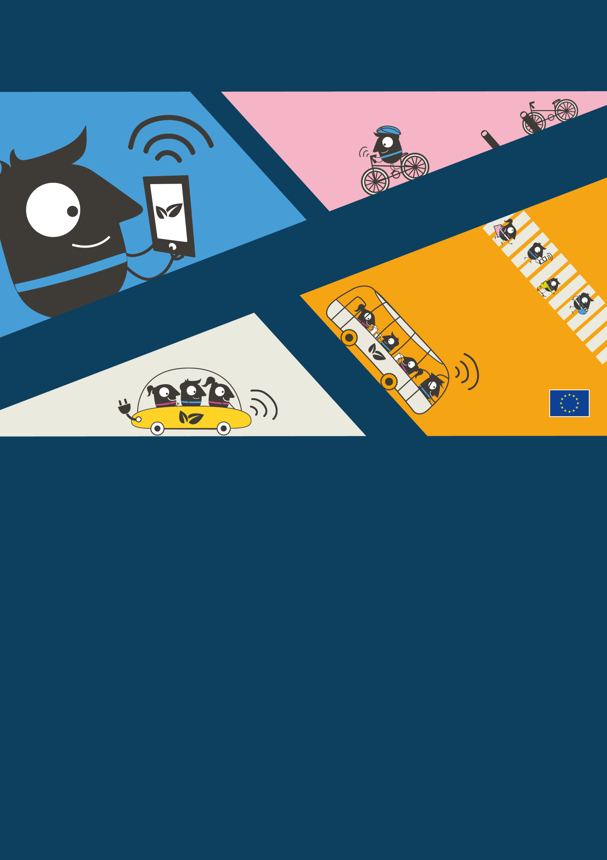

*Където е възможно, поне една от мерките следва да бъде за преразпределение на пътното пространство, чрез увеличаване на пространството за пешеходци, колоездачи и градски транспорт (например, затваряне на улици, по-широки тротоари, нови ленти за автобуси и колоездачи, нова схема за намаляване на трафик, намаляване на разрешената скорост за движение в града).*

Изпълнение на поне една нова постоянна мярка, която да допринесе за замяната на личните автомобили с екологосъобразни транспортни средства

Организиране на седмица с дейности, от 16 септември (събота) до 22 септември (петък) 2017г., фокусирани върху темата „Чиста, споделена и интелигентна мобилност“ под мотото „Заедно стигаме по-далеч“

**Кмет на ……………………………………………….………………….…………………………**

**Г-жа/Г-н………………………………………………………………………………………………..**

Европейското икономическо пространство (ЕЕА) и страните от Европейската асоциация за свободна търговия (EFTA).

Постоянните мерки, изпълнени след последното издание на кампанията (т.е. октомври през 2016 г.), също ще бъдат приемани, при условие, че са популяризирани или открити по време на ЕВРОПЕЙСКАТА**СЕДМИЦА**НА**МОБИЛНОСТТА** през 2017 г.

Организиране на „Ден без автомобили“, като се определят една или повече зони само за пешеходци, колоездачи и градски транспорт за най-малко един ден (т.е. един час преди и един час след общоприетото работно време)

*Това събитие е за предпочитане да се проведе на 22 септември 2017*

Местните власти, които са изпълнили и трите от горепосочените критерии, ще станат „златни“ участници в събитието и ще имат правото да заявят участие за наградата на Европейската седмица на **мобилността**. Молба за участие могат да подадат само местните власти, намиращи се в следните зони: 28-те държави-членки на ЕС, кандидатите за членство, потенциалните кандидати, които са част от Процеса за стабилизиране и асоцииране (SAP), страните от

Ние, долуподписаните, декларираме, че ще се включим в ЕВРОПЕЙСКАТА**СЕДМИЦА** НА**МОБИЛНОСТТА**, чрез (изберете) :

ЕВРОПЕЙСКА**СЕДМИЦА**НА**МОБИЛНОСТТА**

ХАРТА 2017

#MOBILITYWEEK

16-22 СЕПТЕМВРИ 2017

ЗАЕДНО СТИГАМЕ ПО ДАЛЕЧ